Chiesa di Bologna 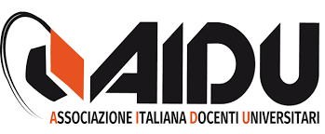

La Curia Arcivescovile di Bologna e l’Associazione Italiana Docenti Universitari
organizzano il
MEMORIAL STEFANO MARTELLI
che avrà luogo il 23 ottobre 2023 dalle ore 9
nella Sala Santa Clelia (terzo piano),
via Altabella 6, Bologna
Saluti introduttivi:
Card. Matteo Zuppi, Presidente della Conferenza Episcopale Italiana
Alfonso Barbarisi, Presidente Nazionale dell’Associazione Italiana Docenti Universitari
Interventi:
L’ASSOCIAZIONISMO
Fiorenzo Facchini, Università di Bologna
Franco Nardini, Università di Bologna
Costantino Cipolla, Università di Bologna
LA SOCIOLOGIA
Roberto Cipriani, Università Roma Tre
Cecilia Costa, Università Roma Tre
LA RELIGIONE
Stefania Palmisano, Segretaria della Sezione AIS di Sociologia della Religione
Roberta Ricucci, già Chair del Research Network “Sociology of Religion” dell’ESA
Enzo Pace, già Presidente dell’International Society for the Sociology of Religion
Luca Diotallevi, Università Roma Tre
LO SPORT
Nicola Porro, già Presidente dell’Unione Italiana Sport Popolare
Nico Bortoletto, Presidente della Sezione AIS di Sociologia dello Sport
Giovanna Russo, Università di Bologna
LA COMUNICAZIONE
Mario Morcellini, già Commissario dell’Autorità per le Garanzie nelle Comunicazioni
Testimonianza:
Chiara Nepoti

